

# Innkalling til årsmøte i Sparbu Bygdekvinnelag

**Onsdag 28 oktober 2020 kl 19.00**

Hos Anne Bruem, Østerås østre

Andrea Hagstrøm fra Bedriftsidretten Midt-Norge deltar for å fortelle om gode turmål i Trøndelag.

Nestleder i Nord-Trøndelag Bygdekvinnelag, Anne Irene Myhr, orienterer fra styret

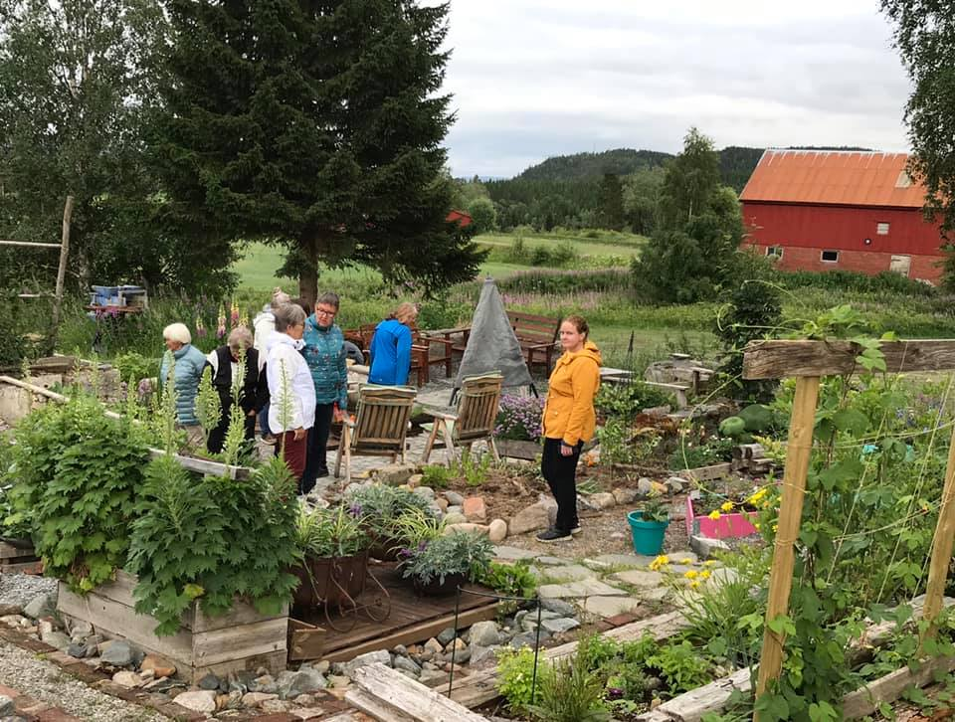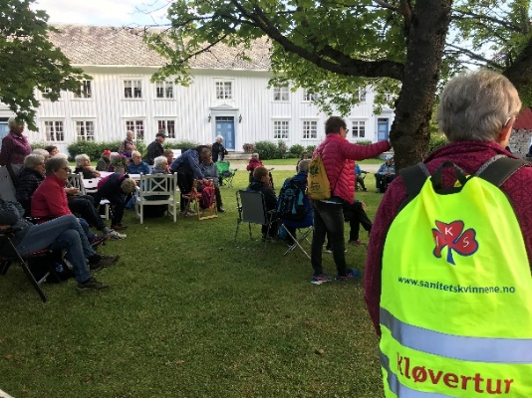

# Sakliste :

1. Godkjenning av innkalling og sakliste
2. Valg av møteleder
3. Valg av to som skal underskrive møteprotokollen
4. Årsmelding for 2019/2020
5. Regnskap for 2019/2020
6. Arbeidsplan for 2020/2021
7. Valg
8. Godtgjøring til styret
9. Gaver

# Sak 4 – årsmelding 2019/2020

Forslag til vedtak: Årsmøtet vedtar årsmelding for Sparbu Bygdekvinnelag 2019/2020

## Årsmelding for Sparbu Bygdekvinnelag 2019/2020

**Styret har bestått av**

Leder – Anne Irene Myhr

Nestleder – Marthe Høgden Kvitvang

Kasserer – Gunn Sofie Ystgård

Sekretær – Torlaug Holan Solberg

Studieansvarlig – Sigrun Sem Austmo

1 vara - Synnøve Hoseth

2 vara – Anne Bruem

Det har vært 4 styremøter i arbeidsåret, og referatene er publisert på lagets hjemmeside. I tillegg har en del avgjørelser blitt tatt gjennom tilbakemeldinger på mail.

Vi er 43 medlemmer pr 14. oktober 2020. Det er en nedgang på 1 fra året før.

**Arbeidsplan** som ble vedtatt på årsmøte 2019 er revidert gjennom arbeidsåret.

Covid-10 kom til Norge i mars 2020. Styret har fulgt helsemyndighetenes anbefalinger, noe som har påvirket vår mulighet til å gjennomføre innholdet i den vedtatte arbeidsplanen.

### Arbeidsplan 2018/2019 for Sparbu Bygdekvinnelag

|  |  |  |  |
| --- | --- | --- | --- |
| **Når** | **Hva** | **Hvor** | **Innhold og ansvar** |
| **2019** |  |  |  |
| 20. oktober | Høsttakkegudstjeneste | Mære kyrkje | Helga Jule, Audhild Vorum og Marthe Kvitvang pyntet med høstens grøde |
| 2.november | Sparbudag | Mærehallen | Bygdekvinnelaget hadde stand og solgte kaffe og vafler  Dugnadsliste – enkelt å få folk på dugnad.  Ekstra takk til Brit Opsal som representerer oss i komiteen |
| November | Tradisjonsmatskolen –  -vi baker flatbrød | Mære skole og Steinkjer vid skole | Flatbrødkurs med Turid Huseby Nordbakk 18. og 20. november |
| 11.desember | Adventsmøte kl 19.00 | Gunn Sofie Ystgård | Vi pyntet svibler, hørte adventshistorie, spiste sirupskake og hadde det hyggelig sammen |
| Uke 51 | Kjøpe og kjøre ut juleblomster til medlemmer som har fylt runde år i 2019 |  | Kari Heistad, Ingrid Lill Kolset, Åshild Skei, Siri Bruem, Gunn-Sofie Ystgård |
| 6.. januar | Styremøte | Synnøve |  |
| 5. februar | Åpent møte – hvordan kan vi tilpasse oss et endret klima? | Mære landbruksskole | Innledninger med Geir Fisknes, Mære landbruksskole, Gunvor Aursjø, Steinkjer kommune og Jonas Skjemstad Rønning, Natur og Ungdom |
| Søndag 23. februar | Feittirsdagsarrangement | Heistad |  |
| 26. februar | Styremøte | Torlaug |  |
| 2. april | Fylkesårsmøte Nord-Trøndelag Bygdekvinnelag | telefonmøte | Anne Irene deltok |
| 27. april | Styremøte | Telefon | Behandling av høringsuttalelse til masterplan helse i Steinkjer kommune.  <https://bygdekvinnelaget.no/lokallag/sparbu-bygdekvinnelag/nyheter/horingsuttalelse-til-masterplan-helse> |
| 30. juni | Sommertur til Stene | Marna Ramsøy | Vi lærte mye nytt om jord, og laget vår egen blomsterkasse |
| Sommer | Trivsels- og kløverturer |  | 9 turer, 406 trimmere. Takk for fantastisk tilrettelegging Ingrid Lill Kolset |
| 7. september | Styremøte | Anne Irene |  |
| 28. Oktober | Årsmøte | Anne Bruem. Østerås |  |

**Nye forklær –** VIDU har laget 12 nye forklær til Sparbu Bygdekvinnelag

**Hverdagsmat fra Sparbu –** ideen er å lage en oppskriftsbok med hverdagsmat fra Sparbu. Egen redaksjon ledes av Siri Bruem.

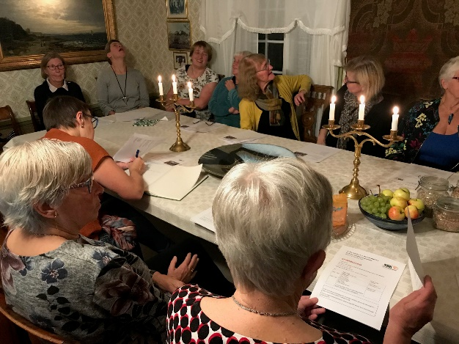

**Informasjon**

Informasjon til medlemmene har skjedd gjennom nyhetsbrev via e-post, hjemmesiden vår <https://bygdekvinnelaget.no/lokallag/sparbu-bygdekvinnelag> og facebooksiden til Sparbu Bygdekvinnelag.

# Sak 5 – regnskap for 2019/2020

Revidert regnskap blir fremlagt på årsmøtet. Vi har et underskudd på kr 1.887,17. Beholdningen i kasse og bank er til sammen på 194.899,24.

Revisors beretning legges frem på møtet.

**Forslag til vedtak**: Årsmøtet vedtar regnskap for Sparbu bygdekvinnelag for 2019/2020 med et underskudd på kr 1.887,17.

# Sak 6 – arbeidsplan for 2020/2021

Styret fremmer følgende forslag til arbeidsplan 2020/2021 for Sparbu Bygdekvinnelag

|  |  |  |  |
| --- | --- | --- | --- |
| **Når** | **Hva** | **Hvor** | **Innhold** |
| **2020** |  |  |  |
| 15. november | Høsttakkegudstjeneste | Mære kyrkje | Helga Jule  Kjellaug Holm  Bjørg Nyjordet |
| 2. desember | Medlemskveld | God mat lokalt på Røra | Orientering om etableringen, og gode muligheter til å gjøre en god førjulshandel |
| **2021** |  |  |  |
| Februar | Medlemskveld sammen med Sandvollan Bygdekvinnelag | Sissel og Helge Stuberg |  |
| 12.-13. februar | Årsmøte i Nord-Trøndelag Bygdekvinnelag | Steinkjer rådhus |  |
| 13. februar | ROT og Bygdekvinnestreif | Steinkjer | ROT= læring om grønn næring |
| Søndag 14. februar | Feittirsdagsarrangement | Heistad | Salg av feittirsdagsmat m.m.  Dugnadsliste |
| Mandag 8. Mars | Medlemskveld – vi markerer kvinnedagen med å bli bedre kjent med Sigrid på Egge |  | Les tidligere biskog Tor [Singsaas sin kronikk](https://kirken.no/globalassets/bispedommer/nidaros/bildemappe/gunerusakademiet/tors-tekster/2010/tro-og-verdier_kronikk-i-tronderavisa-10-sep-2010.pdf) om Sigrid |
| 22. Mai | Åpen dag og markering av 1000 år siden Olve fra Egge ble drept på Mære | Mære landbruksskole | Egen komite |
| Sommer | Ville vekster og bienes historie |  |  |
| Juni – august | Trimturer |  | Sammen med Mære sanitet |
| Sommer | Grautdag |  |  |
| Oktober | Årsmøte |  |  |
| Oktober | Høsttakkegudstjeneste | Mære kyrkje |  |
|  |  |  |  |

# Sak 8 – valg

Valgkomiteen består av Torgunn Østerås og Jorunn Egge

Forslag presenteres på årsmøtet

# Sak 9 - godtgjøring til styret

Forslag til vedtak:

Leder godtgjøres med kr 2.500

Kasserer godtgjøres med kr 1.500

Nestleder, sekretær og styremedlem godtgjøres med kr 1.000

# Sak 10 – gaver

Det er en tradisjon at Sparbu Bygdekvinnelag disponerer deler av overskudd til gode formål i bygda.

Forslag til vedtak:

Guatamala-prosjektet kr 2.000,- prosjektstøtte

Aktiviteten på Hamrum kr 5.000,- trivselstiltak

Aktiviteten på Betania kr 5.000,- trivselstiltak

**Styret takker for alle hyggelige stunder i et aktivt bygdekvinnelag.**